

**Information Caf de la Nièvre**

**Bulletin n°2021-14 du … avril 2021**

***PETITE ENFANCE***

 **RÉOUVERTURE DES ÉTABLISSEMENTS D’ACCUEIL DU JEUNE ENFANT**

Suite aux annonces du Premier ministre du 22/04/2021, la Dgcs a diffusé un [guide relatif à la reprise des activités du jeune enfant](https://solidarites-sante.gouv.fr/IMG/pdf/covid-19-_actualisation_des_recommandations_nationales_pour_les_modes_d_accueil_0-3_ans.pdf).

À retenir :

* Dès le 26 avril, tous les enfants peuvent à nouveau être accueillis dans les crèches et micro-crèches, ainsi que par les assistants maternels à domicile comme en maison d’assistants maternels ;
* La règle de l’accueil en groupes de 10 enfants est levée : crèches, micro-crèches et Mam retrouvent leur pleine capacité d’accueil.
* L’organisation de l’accueil doit permettre de limiter le brassage des unités ou groupes d’enfants.
* L’organisation par le préfet et la Caf du recensement des solutions d’accueil pour les familles prioritaires devient inactive.

Concernant les aides exceptionnelles, nous revenons donc aux modalités antérieures au 6 avril (la circulaire diffusée dans le précédent bulletin s’applique toujours et continuera à s’appliquer – sauf nouvelles consignes – jusqu’au 30 juin 2021).

Ainsi, les modalités de complétude du questionnaire Sphinx pour les semaines à venir reprennent leur format initial. Pour rappel, merci de bien vouloir :

* Contacter le conseiller technique en charge du suivi de votre territoire dès lors que votre structure est éligible à l’aide exceptionnelle, en précisant votre situation (fermeture totale ou partielle, enfants absents) et la période concernée.
* Remplir le questionnaire Sphinx chaque semaine.

 **WEB-CONFÉRENCE « PETITE ENFANCE, QUELS LEVIERS POUR INNOVER ET AGIR EN 2021 ? »**

[Idéal Connaissances](https://www.idealco.fr/) organise le 4 mai de 10h à 12h une web-conférence animée par la Cnaf, la Diplp et la Dgcs sur le thème « Redynamiser la création de places d’accueil et renforcer l’égalité d’accès aux modes d’accueil », ouverte aux élus et cadre des collectivités territoriales, et aux gestionnaires de structures.

Lien d’inscription : [Petite enfance, quels nouveaux leviers pour innover et agir en 2021 ? | idealCO](https://www.idealco.fr/formation/petite-enfance-quels-nouveaux-leviers-innover-agir-en-2021-18307)

 **PLAN REBOND**

La crise sanitaire a particulièrement touché les structures d’accueil du jeune enfant dont l’activité et la trésorerie ont été mises à mal. Pour éviter toute fermeture de place, les Caf réagissent avec un Plan rebond ambitieux de 300 millions d’euros supplémentaires sur deux ans (2021 et 2022) afin de préserver l’offre d’accueil existante, mais aussi redynamiser la création de modes d’accueil, particulièrement pour les territoires et publics prioritaires.

Le Plan rebond se décline en cinq mesures :

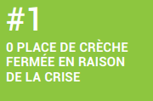 La Caf peut vous aider à faire face aux difficultés financières rencontrées, en versant des aides transitoires au fonctionnement de votre structure :

* Remise partielle et étalement des indus de Psu 2020 : le service action sociale de la Caf de la Nièvre prendra contact avec vous si vous êtes concernés par cette situation.
* Aide exceptionnelle vers les structures fragilisées : vous pouvez contacter le conseiller technique en charge du suivi de votre territoire si vous estimez que votre structure rencontre des difficultés financières particulières liées à la crise sanitaire.

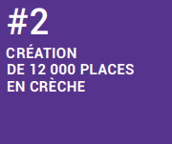

La Caf propose un soutien financier exceptionnel en 2021 pour décider de nouveaux projets : majoration du financement de l’investissement pour la création de places en territoires prioritaires (politique de la ville, revitalisation rurale), et à dimension d’insertion sociale ou professionnelle.

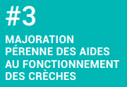Afin de réduire le reste à charge du coût de fonctionnement de votre structure, la Caf vous soutient financièrement dans la durée : en 2021 et les années suivantes, le bonus « territoire Ctg » est majoré pour les crèches Psu soutenues par des collectivités signataires d’une Convention territoriale globale (Ctg).

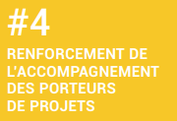La Caf vous propose un accompagnement personnalisé en matière de développement de services à destination des familles de votre territoire. La création future d’un pôle national d’expertise piloté par la Cnaf pourra également venir en appui des Caf.

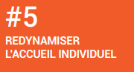La Caf soutient davantage les assistants maternels qui se regroupent en maison d’assistants maternels (Mam) :

* Aides à l’investissement
* Extension de l’aide au démarrage pour toutes les nouvelles Mam et les projets d’extension.

***ENFANCE-JEUNESSE***

 **RÉOUVERTURE DES ACCUEILS DE LOISIRS PÉRISCOLAIRES**

À compter du 26 avril, les accueils de loisirs périscolaires peuvent recevoir les enfants des écoles maternelles et élémentaires. Ils peuvent également recevoir les enfants de moins de seize ans des personnels indispensables à la gestion de la crise sanitaire.

L’accueil est assuré dans des conditions permettant de limiter au maximum le brassage des enfants appartenant à des groupes différents et dans le respect des mesures sanitaires. Les déplacements entre le lieu d’activité et le domicile constituent un motif de déplacement dérogatoire aux horaires de couvre-feu. Une attestation mentionnant ce motif est nécessaire.

Les autres accueils collectifs de mineurs sont suspendus jusqu’au 2 mai 2021 inclus (accueils avec hébergement, accueils sans hébergement, accueils de scoutisme).

***FAMILLES-PARENTALITÉ***

 **COLLOQUE FNEPE**

Pour fêter ses 50 ans, l’association de la Fnepe (Fédération nationale des écoles de parents et des éducateurs) organise une journée nationale autour de la thématique « Parentalité en mouvement, des pratiques à inventer ».

Le colloque se déroulera en ligne en 28 mai 2021.

En présence d’experts, professionnels, chercheurs, acteurs de terrain et membres de familles, la journée permettra d’aborder quatre thématiques clés :

* Parentalité et cultures : transmissions et transformations
* Des politiques publiques à la pratique, une créativité nécessaire
* Les écrans en famille : pour le meilleur et pour le pire
* Familles plurielles : des pratiques en mouvement

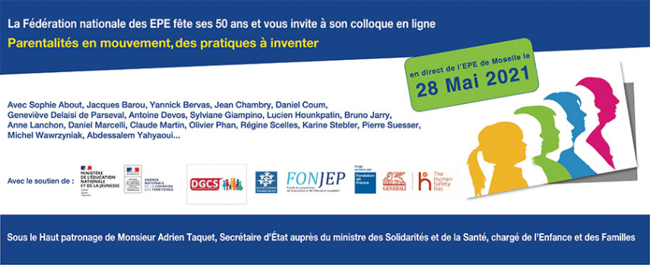

Pour y participer, rien de plus simple ! Il suffit de [vous inscrire en ligne](https://otv.link/fnepe/?utm_source=sendinblue&utm_campaign=Save_the_date_Ouverture_inscriptions_nonouverts&utm_medium=email) sur le site de la Fnepe.

**LES INFOS DE VOTRE CAF**

**VOS CONTACTS AU SERVICE D’ACTION SOCIALE DE LA CAF DE LA NIÈVRE**

**Responsable du développement social :**   
sabrina.renier@cafnevers.cnafmail.fr – 03 86 71 42 01

**Expert métier et budgétaire :**  
alexandra.jeandot@cafnevers.cnafmail.fr– 03 86 71 42 05

**Coordinatrice pôle technique et budgétaire :**

florence.talandier@cafnevers.cnafmail.fr – 03 86 71 42 61

**Contrôleur :**   
karim.zehhar@cafnevers.cnafmail.fr– 03 86 71 42 04

**Conseillers Techniques :**   
marie-line.perreau@cafnevers.cnafmail.fr– 03 86 71 42 21

catherine.bellamy@cafnevers.cnafmail.fr– 03 86 71 42 64   
martin.boutet@cafnevers.cnafmail.fr– 03 86 71 42 67   
laurent.febvre@cafnevers.cnafmail.fr– 03 86 71 42 62

cecile.nguyen-quang@cafnevers.cnafmail.fr– 03 86 71 42 63

**Techniciens Conseil :** 03 86 71 42 05

nathalie.barroso@cafnevers.cnafmail.fr

aurelie.chambron@cafnevers.cnafmail.fr

caroline.hautin@cafnevers.cnafmail.fr

**RETROUVEZ EN LIGNE**

L’ensemble des documents Cnaf liés à la crise sanitaire :

<https://caf.fr/partenaires/impacts-covid-19>

Tous les bulletins d’information du service action sociale de la Caf de la Nièvre déjà parus :

<https://caf.fr/partenaires/caf-de-la-nievre/partenaires-locaux/bulletin-d-information-action-sociale>